面向对象分析与设计

1、use case：用例是文本形式的情节描述，用以说明某参与者使用系统以实现某些目标。用例是一组相关的成功和失败场景集合，用来描述参与者如何使用系统来实现其目标。
2、domain model：领域模型是对领域内的概念类或现实世界中对象的可视化表示。领域模型也称为概念模型、领域对象模型和分析对象模型。画法：与类图一样，只有属性没有方法。要表示对应关系。（属性只写现实生活中的，除id等抽象属性）
3、要保证所有的图之间的是存在关系的。
Use Case Diagram中用例对应Use Case文字，Use Case文字内容对应SSD和Domain Model，Class Diagram来源于Domain Model，Sequence Diagram来源于SSD，与Class Diagram有着对应关系。Package Diagram与Component Diagram存在着关联等等，最后图和代码是一致的，界面导航图和界面的实际运行效果是一致的。
4、为什么画SSD图：
A.因为我们必须为处理和响应这些事件来设计软件。软件系统要对以下三种事件进行响应：来自于参与者的外部事件、时间事件、错误或异常。
B需要准确的知道什么是外部输入的事件，即系统事件。
C在对软件应用将如何工作进行详细设计之前，最好将其行为作为“黑盒”来调查和定义。系统行为描述的是系统做什么，而无需解释如何做。这种描述的一部分就是系统顺序图。
5、package：包图通常用于描述系统的逻辑架构。
6、interaction：交互图包括顺序图和通信图。
7、sequence：顺序图以一种栅栏格式描述交互，其中在右侧添加新创建的对象。除了第一个，后面的都需要有名字（冒号前添加变量名）。
8、communication：通信图以图或网格格式描述对象交互，其中对象可以置于图中任何位置。
9、根据通信图画顺序图的示例。
源码：
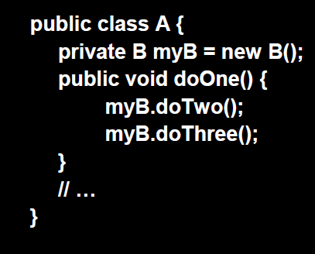
通信图：
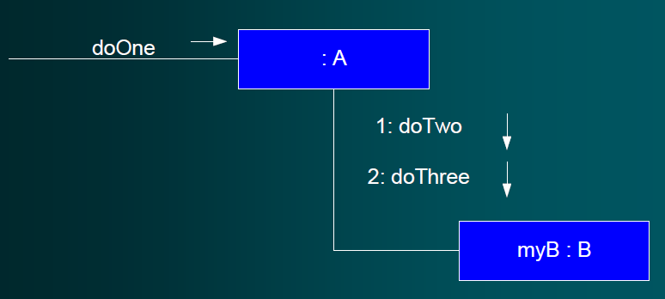
顺序图：
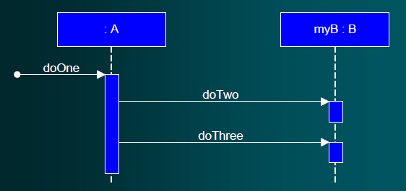
10、GRASP的9个基本原则：创建者、信息专家、低耦合、控制器、高内聚、多态性、纯虚构、间接性、防止变异。
11、九种原则的判断标准：
A.创建者：满足以下条件之一，类A具有创建类B的责任
1.）A是B的聚合
2.）A是B的容器
3.）A有初始化B的数据
4.）A记录B的示例
5.）A频繁使用B
B.信息专家：是面向对象设计的最基本原则。如果某个类能够在某方面具有完整的信息，足以实现这个责任，就将这个责任分配给该类，该类称为信息专家。
比如在购物车系统中，应由Item（商品类）来检验是否为同一个商品，因为它有ProductID属性。
C.低耦合：分配职责以使不必要的耦合保持在较低的水平。
D.控制器：例：将monopoly game作为控制器，把UI层与软件对象领域层连接起来。
E.高内聚：分配职责时使内聚保持为最高，提高类的重用性，控制类设计的复杂度。高内聚是指让类更简单，别让一个类处理太多的东西，努力分解复杂的类。别试图这一个到处适用，什么问题都能解决的类。
F.多态性：当相关选择或行为随类型有所不同时，使用多态操作为变化的行为类型分配职责。
G.纯虚构：为人为制造的类分配一组高内聚的职责，该类并不代表问题领域的概念——虚构的事物，用以支持高内聚，低耦合和复用
H.间接性：间接，创建中间对象，避免直接耦合
I.防止变异：受保护变化，找出预计有变化或不稳定的点，为其创建稳定接口。这也被称作“开闭”原则——对扩展开放，对修改关闭。可以在不被修改的前提下扩展
12、测试驱动开发（TDD）概念：测试驱动开发，英文全称Test-Driven Development，简称TDD，是一种不同于传统软件开发流程的新型的开发方法。它要求在编写某个功能的代码之前先编写测试代码，然后只编写使测试通过的功能代码，通过测试来推动整个开发的进行。这有助于编写简洁可用和高质量的代码，并加速开发过程。
13、重构概念：是重写或重新构建已有代码的结构化和规律性方法，但不会改变已有代码的外在行为，而是采用一系列少量转换的步骤，并且每一步都结合了重新执行的测试。
14、activity：活动图
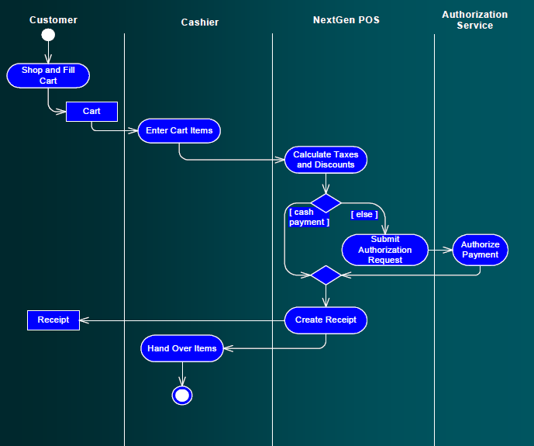
15、deployment：部署图表示了软件元素在物理架构上的部署，以及物理元素之间的通信。
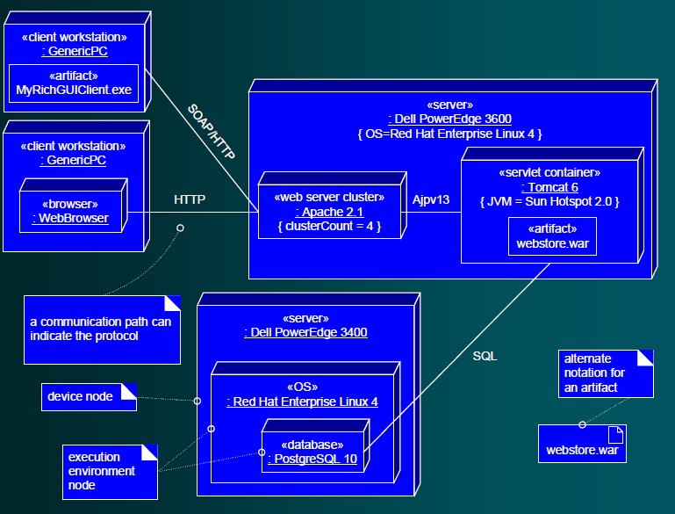
16、component：构件表示封装了其内容的系统模块，它在其环境中的表现形式可以被替代。
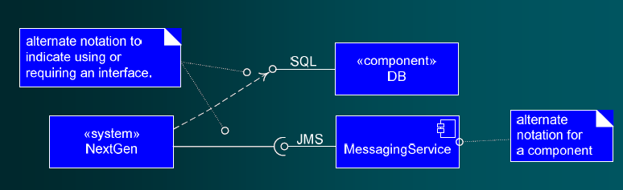
17、code weaving什么时候做：
1）编译前（预处理）
2）编译期间
3）编译后
4）加载时
5）运行时
18、AOP相关概念：
